Loke 1.4 – becifringer (af Lasse Steen Bohnstedt)

Intro
/ F G …. / G … G F# F E / E ……. / E … E F F# G /
/ G …… / G … G F# F E / E ……../ E …….. /

C/e C/g
……… Lever jeg eller er jeg død? ……..
Eb/bb A
Kommer det blod fra mit eget kød?
G# Bb
Hvad laver jeg i det her hul?
G E
Og det lys... er det skæret fra mit sejrsbål?

C C/g
Næh, se nu hvem, der lige kom der:
Eb/bb A
Frelseren selv og hans frelsens hær!
G# Bb
Du skal ikke komme stjærvende med dit frelseri her!
G E
Du' et får i fåreklær!

(wolf interval)

Am
For jeg har ledt dine børn i syndens sikre favn
Em
Og jeg har lært dem at erstatte kærlighed med afsavn
F D/f#
Og jeg skænkede dem ilden, og jeg tog mig betalt
G E/g#
Og de lyttede mest til mig, når det virkelig gjaldt!

Am G/b C C/g F Esus
Sæt mig nu løs, tøs! for ulven skal ha' sin nam nam!
Am G/b C C/g F
Det er da klart, jeg vandt krigen, når jeg er helt blottet for skam!
Esus F7 E
I min helteham stikker jeg Verden i brand!

/ Am … / … / Em … / … / F … / D/f# … / G … / E/g# … /

(wolf interval)
C C/g
Alt godt er tabt, det ser du nu
Eb/bb A
Der' ingen grund, der er ingen Gud
G# Bb
Der' kun det lort, vi selv skider ud
G7 E
Så tør dine øjne tøs, lad være at tude!

(wolf interval)
Am
For jeg tog dine børn, det var næsten for nemt
Em
Og jeg brugte dem grundigt, før du fik dem igen
F D/f#
Og jeg skænkede dem Månen, og jeg tog mig betalt
G E/g#
Og de stolede mest på mig, når det virkelig gjaldt!

Am G/b C C/g F Esus
Fra krystaltindens trone kunne jeg se, at alting var ondt!
Am G/b C C/g F
Alle djævlene vrælede, mens rosset det blev rykket rundt!
Esus F7 E
I sygeste okker gokker, badass stil kører jeg showet for vildt!

|: Am . G/b . / C . C/g / F … / Esus… :| / F7 … / E … /

(wolf interval) Am
For jeg har dræbt dine børn! ...

Am
Ja jeg har dræbt dine børn, mens de stod stille som lam!
Em
Og nogle skrev tykke bøger om, at du og jeg er den samme!
F D/f#
Ja, jeg lovede dem Himlen, og jeg tog mig betalt
G E/g#
Og de stolede kun på mig, da det virkelig gjaldt!

Am G/b C C/g F Esus
Så nu gi'r du mig din plads i Himlens slot!
Am G/b C C/g F
Nej, jeg vil ikke ha' din tilgivelse! Du kan stikke den væk!
Esus F7 E
De gode græder snot De selvgode tror, det går skidegodt!

Am G/b C / C/g … / F … / … / Esus … / … /
Sæt mig fri, sæt mig fri!
/ Am … / G/b … / C … / C/g … / F … / …. /
Esus F7 E
Jeg drak deres blod som vin mens gnomerne skreg af grin!

(crash)
Hvor blev du af? ...
(wolf interval)
Outro: |: Am … / … / Em … / … / F … / D/f# … / G … / E/g# … :|
Rettigheder: http://lassesb.host-ed.me/Musik/Hjemmelavede/Loke/

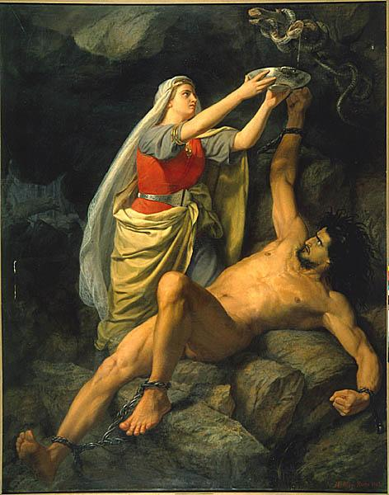
Loke och Sigyn af Maarten Eskil Winge, 1890

